**Felhasználói útmutató**

**A játék leírása**

A játék egy egyforma méretű mezőkre osztott táblából áll. A kezdeti állapotban az összes mező le van takarva, ezeket a játékos kattintással tudja felfedni.

A felfedett mezők a következő állapotokat vehetik fel:

* szám (1-től 8-ig), ez azt jelenti, hogy hány darab akna található összesen a szomszédos 8 darab mezőben
* üres, ez a 0-ás számot jelképezi, tehát azt, hogy a szomszédos mezőkben nincsen akna
* akna

A játék célja az összes akna megtalálása, a lehető legrövidebb időn belül. Akkor győz a játékos, ha feltárja az összes aknamentes mezőt. Ha a játékos aknára kattint, az a mező „felrobban”, így a játékos azonnal elveszíti a játékot.

A tábla mérete és az aknák száma a nehézségi szinttől függően változik. 3 nehézségi szint érhető el:

* kezdő: 9x9-es tábla, 10 aknával
* normál: 16x16-os tábla, 40 aknával
* haladó: 30x16-os tábla, 99 aknával

A játék során a játékos segítségül használhat úgynevezett zászlókat, amivel megjelölheti azokat a mezőket, amik szerinte aknát rejtenek. Így figyelemmel követheti a hátramaradó aknák számát, ami a zászlók lerakásának függvényében csökken. Továbbá meg van jelenítve egy számláló, ami azt mutatja, hogy a játékos mennyi ideje kezdte el az aknakeresőt.

Ezen felül lesz egy pályaépítő mód, amelyben a felhasználó megépítheti a saját pályáját, tehát tetszőlegesen elhelyezheti az aknákat, majd ezt később betöltve játszani is tud vele.

**Felhasználói funkciók:**

A felhasználó a menüben a következő funkciókat tudja elérni:

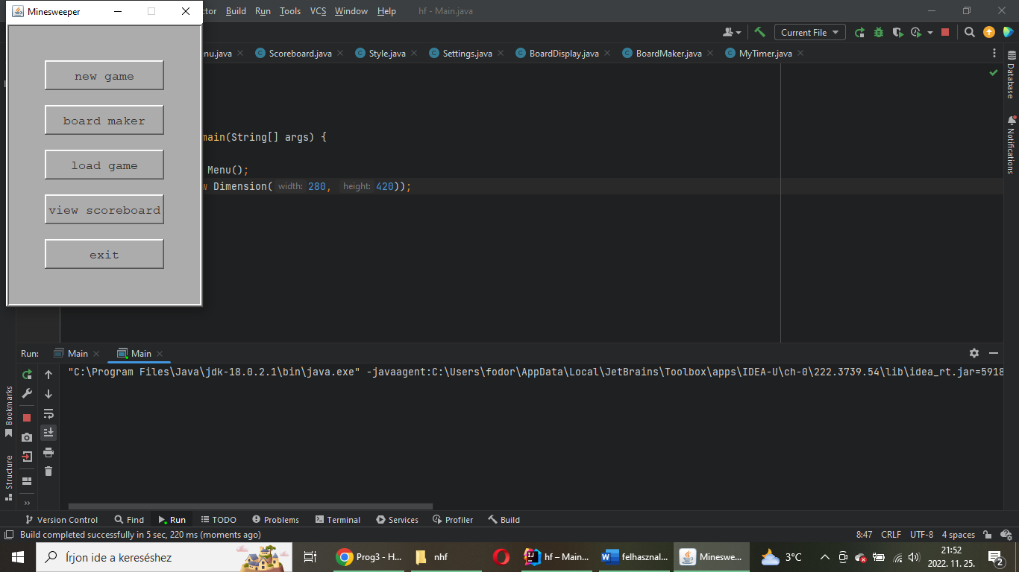

* **new game**

a játékos itt meg tudja adni a felhasználónevet, és kiválaszthatja egy legördülő menüben a nehézségi szintet. A nevet nem kötelező megadni, de csak azzal lehet szerepelni a dicsőséglistában.

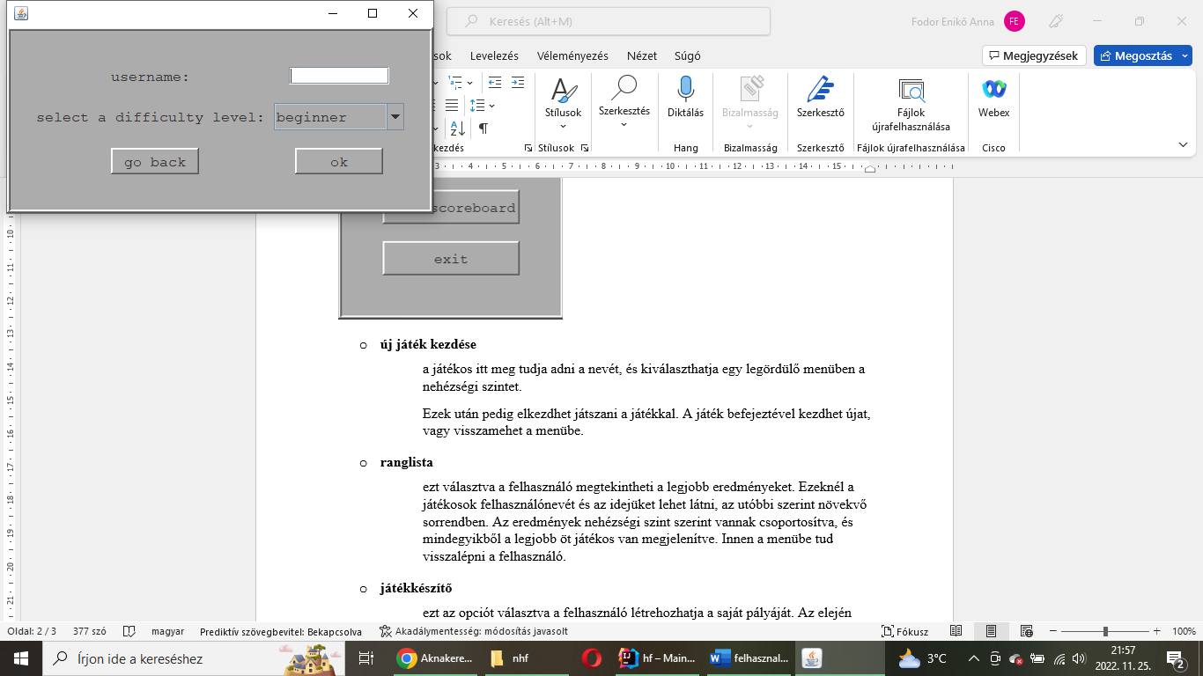

A go back gomb megnyomásával vissza lehet menni a menübe, az ok gombra kattintással pedig elkezdődik a játék a megfelelő beállítással.

Például az „intermediate” nehézségi szint kiválasztásával a következő fog megjelenni:

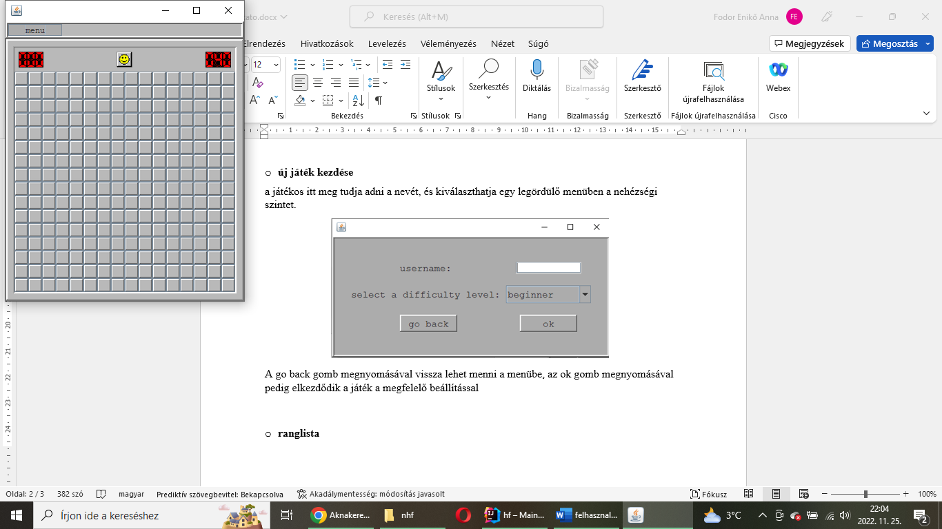

bombák száma

új játék kezdése

időzítő

menü



Az első kattintáskor kezdődik el az időzítő, amit a bal felső sarokban lehet figyelemmel követni. A játék végén megváltozik az ikon (felül középen) attól függően, hogy a játékos

* nyert:



* vagy vesztett:

Bal klikkel lehet felfedni a mezőket, jobb klikkel pedig zászlókat lehet elhelyezni. Ha van zászló egy mezőn, akkor azt nem lehet felfedni, de a zászlót el lehet távolítani egy újbóli jobb klikkel.

* **board maker**

ezt az opciót választva a felhasználó létrehozhatja a saját pályáját. Először az új pálya beállításához hasonló ablak jelenik meg, ahol a felhasználónak meg kell adnia a pálya nevét és a nehézségi szintet.

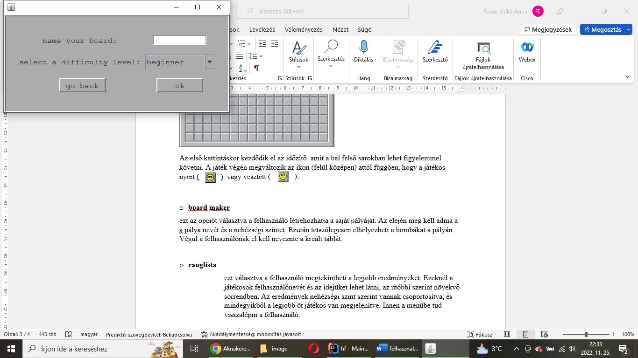

Az ok gombra kattintva megjelenik a pályakészítő, ahol a mezőkre való balklikk kattintással a felhasználó tetszőleges mennyiségű bombát tud elhelyezni.

A save gomb megnyomásával elmentheti a pályát, a go back-re kattintva pedig visszamehet a menübe.

* **load game**

a felhasználó a pálya nevét megadva betöltheti a játékot az ok gombbal, és játszhat vele, vagy a go back gombra kattintva visszamehet a menübe.

* **scoreboard**

ezt választva a felhasználó megtekintheti a legjobb eredményeket. Ezeknél a játékosok felhasználónevét és az idejüket lehet látni, az utóbbi szerint növekvő sorrendben. Az eredmények nehézségi szint szerint vannak csoportosítva, és mindegyikből a legjobb 3 játékos van megjelenítve. Innen a menübe tud visszalépni a felhasználó.

* **exit**

kilépés a játékból